Тема 23. Регуляция метаболизма бактерий

1. Регуляция клеточного метаболизма
2. Свойства аллостерических белков
3. Регуляция активности ферментов
4. Регуляция синтеза ферментов у бактерий
5. Механизмы функционирования репрессибельных оперонов

1. Регуляция клеточного метаболизма

Над метаболическими функциями клетки надстроена эффективная и сложная система регуляции. В интактной клетке практически все протекающие метаболические процессы регулируются. Одна и та же реакция может одновременно подвергаться нескольким видам регуляторного воздействия, неравноценным по направлению и силе действия. Следствием этого является строгая координация активности отдельных метаболических процессов. Эффективность клеточных регуляторных механизмов очень высока. Именно они обеспечивают максимально экономичное использование питательных веществ среды, предупреждают избыточный синтез промежуточных и конечных метаболитов, отвечают за быструю адаптацию к изменившимся условиям. Следовательно, клетка в зависимости от конкретных условий должна быть способна уменьшить либо увеличить скорость синтеза определенных метаболитов или скорость образования клеточной энергии.
В начале ХХ в. было выяснено, что ферментативные свойства микроорганизмов зависят от того, на какой среде они были выращены. Был выявлен феномен «адаптации» и соответственно, выделены два класса ферментов: адаптивные (индуцибельные) и конститутивные.
Существуют два способа регуляции клеточного метаболизма у бактерий:
1) на уровне регуляции активности ферментов;
2) на уровне генов или регуляция синтеза ферментов.

2. Свойства аллостерических белков
Наиболее быстрым и тонким механизмом регуляции активности ферментов является регуляция, которой подвергаются аллостерические ферменты. Это белки с высокой молекулярной массой, состоят из нескольких субъединиц одного или разного типа.
Каждая субъединица содержит каталитический центр и регуляторный, или аллостерический, центр. Каталитический центр связывается с субстратом. Аллостерический центр соединяется с веществами-эффекторами, которые могут повышать или понижать активность фермента. Связывание эффектора с аллостерическим центром вызывает конформационные изменения молекулы фермента, происходящие на уровне третичной структуры, в результате чего изменяется сродство фермента к субстрату.
Эффекторами могут быть конечные продукты данного метаболического пути, субстраты ферментов, а также некоторые конечные продукты родственных метаболических путей (АТФ, ацетил-КоА, фосфоенолпируват и др.).
Если действие эффектора приводит к понижению каталитической активности фермента, такой эффектор называется отрицательным или ингибитором. Активатором или положительным называют эффектор, действие которого повышает каталитическую активность фермента. Активатором чаще всего бывает субстрат данного регуляторного фермента.

3. Регуляция активности ферментов

В метаболизме бактерий выделяют два вида биосинтетических путей: неразветвленные и разветвленные.
Наиболее простой случай регуляции активности ферментов – это регуляция конечным продуктом активности первого (ключевого) фермента неразветвленного биосинтетического пути. Если конечный продукт накапливается в избытке, он подавляет активность первого фермента. Этот процесс называется ретроингибированием или ингибированием по принципу обратной связи.
В разветвленных метаболических путях активность аллостерических ферментов регулируется сложнее, так как от активности первого фермента (Ф1) зависит биосинтез нескольких конечных продуктов. Ингибирование активности Ф1 может происходить в результате 1) мультивалентного либо 2) кумулятивного ингибирования.
• При мультивалентном ингибировании необходимо связывание с аллостерическими центрами всех конечных продуктов.
• При кумулятивном, или аддитивном (=суммарном), ингибировании присоединение к ферменту одного конечного продукта частично снижает его активность, с присоединением каждого последующего конечного продукта эффект ингибирования нарастает.
В некоторых разветвленных биосинтетических путях ингибирование Ф1 выполняется не конечными продуктами каждой из ветвей, а промежуточным продуктом, который образуется непосредственно перед разветвлением. Накопление его в свою очередь контролируется конечными продуктами. Такой вид ингибирования получил название последовательного).

4. Регуляция синтеза ферментов у бактерий

Хромосома бактерий состоит из групп отдельных генов, имеющих общую регуляцию и объединяемых в опероны. Оперон - это группа функционально связанных между собой генов. Белки, кодируемые генами одного оперона – это ферменты, катализирующие разные этапы одного метаболического пути. Транскрипция генов оперона ведет к синтезу общей иРНК.
Рассмотрим строение оперона на примере лактозного оперона (Lac-оперона) (рис. 1).
Lac-оперон состоит из кодирующей области, представленной тремя структурными генами, ответственными за синтез ферментов: β-галактозидазы, β-галактозидпермеазы и β-галактозидтрансацетилазы; а также из промоторно-операторной области. Оператор (обозначается как О) представляет собой небольшой участок ДНК, который граничит с первым структурным геном. С оператором может связываться белок-репрессор, блокируя начало транскрипции. Промотор (Р) – это небольшой участок ДНК перед оператором, служит местом связывания ДНК-зависимой РНК-полимеразы (транскриптазы) и от него начинается транскрипция ДНК. Оператор и промотор в некоторой степени перекрываются таким образом, что когда репрессор связан с ДНК в области оператора, то транскриптаза не может связаться с промотором и транскрипция структурных генов не происходит. Следовательно, промотор, оператор и структурные гены образуют оперон.
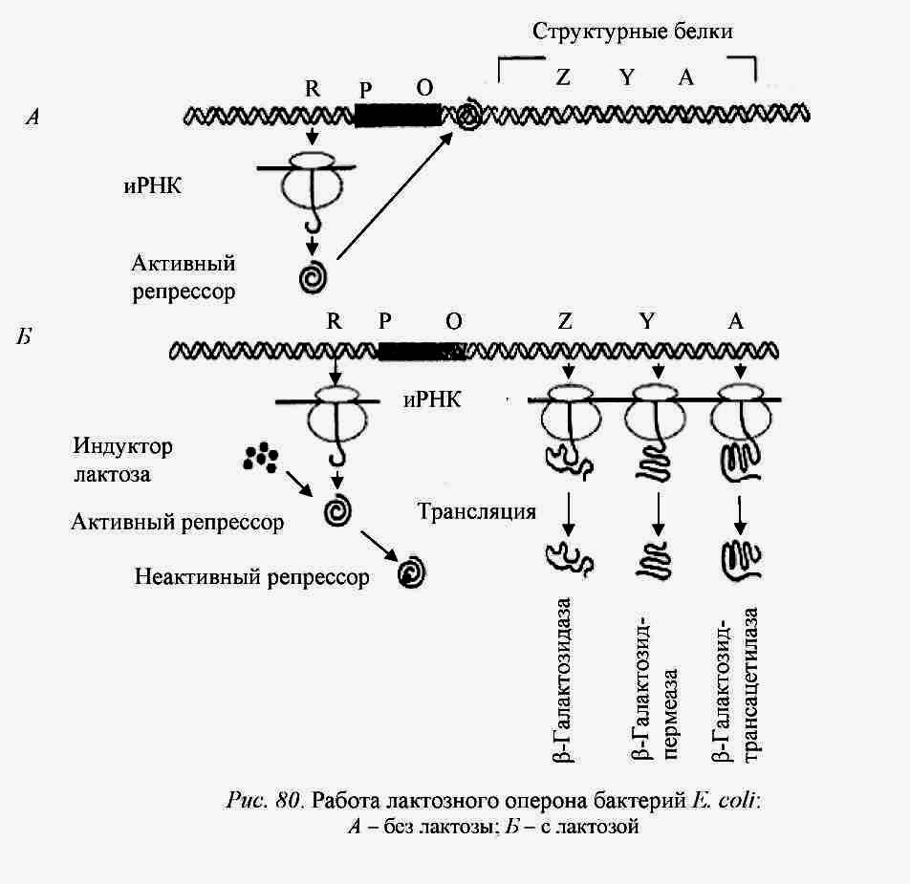
Транскрипционная активность входящих в оперон генов регулируется специальным геном-регулятором, или регуляторным геном (обозначается как ген R), который может располагаться рядом со структурными генами либо на некотором расстоянии от них. Ген R кодирует синтез специфического белка-репрессора. Репрессор – аллостерический белок, имеющий два центра связывания: один центр узнает оператор, другой – взаимодействует с эффектором или индуктором. Для Lac-оперона индуктором является лактоза, которая связывается с репрессором, переводит его в неактивную форму, в результате чего репрессор отсоединяется от оператора.

Рис. 1 - Работа лактозного оперона бактерий E. сoli: А – без лактозы, Б – с лактозой
Различают опероны индуцибельные и репрессибельные. Индуцибельные опероны ответственны за катаболизм углеводов: лактозы, арабинозы, галактозы и других углеводов. Лактозный оперон подвержен регуляции двух типов: 1) негативной (отрицательной); 2) позитивной (положительной).
1) Механизм негативной регуляции. В отсутствие лактозы молекула репрессора, активная в свободном состоянии, связывается с оператором, закрывая при этом промотор, что препятствует связыванию с ним РНК-полимеразы и началу транскрипции структурных генов.
2) Механизм позитивной регуляции. При этом типе регуляции РНК-полимераза может связаться с промотором лишь тогда, когда к промотору присоединен регуляторный белок БАК (расшифровывается: белок-активатор катаболитных оперонов). В свою очередь, БАК может связаться с промотором только в том случае, если в клетке в достаточно высокой концентрации присутствует циклический аденозинмонофосфат (цАМФ). Если в клетке цАМФ отсутствует, то БАК не способен взаимодействовать с промотором. Это было установлено с использованием феномена диауксии.
Диауксия – это приспособление микроорганизмов к росту в средах, содержащих два разных источника углерода. При диауксии микроорганизмы используют сначала один из источников с помощью конститутивного фермента, а затем другой – с помощью индуцибельного фермента. Диауксия является одним из проявлений катаболитной репрессии.
Катаболитная репрессия – это репрессия глюкозой. Означает замедление или остановку синтеза ферментов, участвующих в катаболизме сахаров при выращивании бактерий в присутствии глюкозы, т.е. неспособность бактерий усваивать различные углеводы в присутствии глюкозы, как более эффективного источника энергии. Катаболитная репрессия наблюдается и в тех случаях, когда вместо лактозы используется какой-то другой углевод. Катаболитная репрессия глюкозой может быть снята, если в среду добавить цАМФ.

5. Механизмы функционирования репрессибельных оперонов

Репрессибельные опероны ответственны за синтез аминокислот аргинина, гистидина и триптофана. Максимальная транскрипция структурных генов этих оперонов достигается только при отсутствии в клетке конечных продуктов или эффекторов этих биосинтетических путей. Отсюда и название – репрессибельные опероны.
Установлено, что у триптофанового оперона даже в условиях репрессии структурные гены сохраняют низкий уровень экспрессии. Для того чтобы понизить уровень транскрипции в присутствии триптофана в еще большей степени, в клетках бактерий имеется дополнительный механизм регуляции транскрипции, который называется аттенуация. В функционировании его принимает участие продукт гена trpL, который называется аттенуатор.
Суть аттенуации состоит в том, что в условиях избытка триптофана только одна из десяти молекул РНК-полимеразы, начавшая транскрибирование с промотора, взаимодействует со структурными генами и тем самым продолжает транскрипцию.
Установлено, что в отличие от репрессии, аттенуация зависит не от самой аминокислоты триптофана, а от образования активированной аминокислоты, присоединенной к транспортной РНК, т.е. триптофанил-тРНК. При уменьшении внутриклеточной концентрации триптофана сначала происходит дерепрессия. Это значит, что образуется возможность связывания молекул РНК-полимеразы с промотором Trp-оперона. При более глубоком голодании снижается уровень триптофанил-тРНК и возникают условия для преодоления аттенуатора.

